CYCLE 3 / 6ème
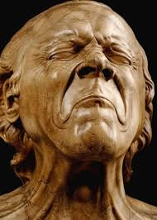  Franz Xavier MESSERSCHMIDT | 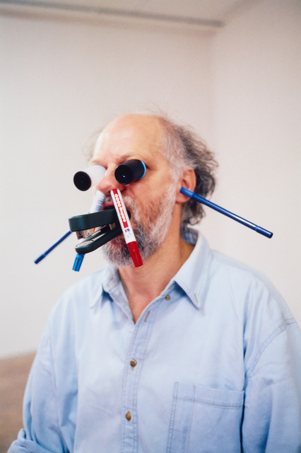  Erwin WURM | 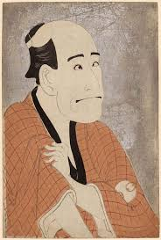  SHARAKU
TITRE : FÊTE DES GRIMACES
L’ÉNONCÉ : À recopier dans le cahier d’arts plastiques
GRIMACE : Contorsion de certains muscles du visage qui traduit un sentiment de douleur, de dégoût, etc. (définition du dictionnaire Larousse)
À toi maintenant de faire des grimaces, de les dessiner, de les peindre, de les découper-coller, de les photographier... Plein de grimaces différentes et fais-moi parvenir le résultat par mail via l’ENT !
Ta réalisation s’étalera au moins sur deux semaines, peut-être à partir de projets cahier.
RECHERCHE HISTOIRE DES ARTS : À recopier dans le cahier d’arts plastiques
- Erwin WURM (1954- ), One minute sculpture, 1997-98
https://www.centrepompidou.fr/cpv/resource/cezXe8e/rAnMKB7
- Franz Xavier MESSERSCHMIDT (1736–1783), choisis une de ses Têtes de caractère et explique ton choix.
https://www.beauxarts.com/grand-format/la-folle-histoire-de-franz-xaver-messerschmidt/
- SHARAKU (Artiste japonais du 18ème siècle), Les grimaces
https://www.museumtv.art/artnews/articles/les-grimaces-de-sharaku/

LES ENTRÉES DU PROGRAMME (ne pas recopier dans le cahier d’arts plastiques)
La représentation plastique et les dispositifs de présentation
Les différentes catégories d’images, La narration visuelle

LES COMPÉTENCES (ne pas recopier dans le cahier d’arts plastiques)
Expérimenter, produire, créer
C1.2 Représenter le monde environnant ou donner forme à son imaginaire en explorant divers domaines (dessin, collage, modelage, sculpture, photographie, vidéo…).
Mettre en œuvre un projet artistique
C2.1 Identifier les principaux outils et compétences nécessaires à la réalisation d’un projet artistique.

S’exprimer, analyser sa pratique, celle de ses pairs ; établir une relation avec celle des artistes, s’ouvrir à l’altérité
C3.2 Justifier des choix pour rendre compte du cheminement qui conduit de l’intention à la réalisation.

Se repérer dans les domaines liés aux arts plastiques, être sensible aux questions de l’art
C4.1 Repérer, pour les dépasser, certains a priori et stéréotypes culturels et artistiques.

